附件1
2016年全省大中专学生志愿者暑期文化科技卫生“三下乡”社会实践活动情况统计表
学校名称
填报人 |  |  | 联系方式
重点  团队 | 校 级 |  | 团队数量 |  | 参与人数
重点  团队 | 院系级 |  | 团队数量 |  | 参与人数
活  动  内  容 | 理论普及宣讲 |  | 团队数量 |  | 参与人数
活  动  内  容 | 国情社情观察 |  | 团队数量 |  | 参与人数
活  动  内  容 | 科技支农帮扶 |  | 团队数量 |  | 参与人数
活  动  内  容 | 教育关爱服务 |  | 团队数量 |  | 参与人数
活  动  内  容 | 文化艺术服务 |  | 团队数量 |  | 参与人数
活  动  内  容 | 爱心医疗服务 |  | 团队数量 |  | 参与人数
活  动  内  容 | 美丽中国实践 |  | 团队数量 |  | 参与人数
活  动  内  容 | 红色之旅实践 |  | 团队数量 |  | 参与人数
活  动  内  容 | 其他 |  | 团队数量 |  | 参与人数
新媒体  运用 | 开通微博团队数
新媒体  运用 | 微信平台建设
活动特点和工作创新

附件2

2016年大学生志愿者暑期文化科技卫生“三下乡”社会实践活动评选申报汇总表

学校 |  | 某某学院
申报奖项 |  | 项目名称
例：
先进单位 |  | ××××学院
优秀团队 |  | “××××”实践团、“××××”小分队等
十佳团队 |  | “××××”实践团
先进个人 |  | ×××、×××等
十佳使者 |  | ×××
先进工作者 |  | ×××、×××等
优秀社会实践基地 |  | ××××
优秀调研报告 |  | 《××××》、《××××》
十佳风尚奖 |  | 《××××》、《××××》、《××××》、《××××》
学院  党  委  意  见 | （盖 章）  年 月 日 |  | 分  团  委  意  见 | （盖 章）  年 月 日
附件3

2016年大学生志愿者暑期文化科技卫生“三下乡”社会实践活动先进单位申报表

单位
活动
内容
及其
成效
工作特色总结
（500字）
学院  党  委  意  见 | （盖 章）  年 月 日 | 分  团  委  意  见 | （盖 章）  年 月 日
注：2000字总结附后。

附件4

2016年大学生志愿者暑期文化科技卫生“三下乡”社会实践活动优秀团队、十佳团队、先进个人、十佳使者、先进工作者申报表

学院
所在团队
申报类别 | 优秀团队□ 十佳团队□  先进个人□ 十佳使者□ 先进工作者□
主要成员
活动内容
（事迹）
及其成效
注：1000字总结附后。
附件5

2016年大学生志愿者暑期文化科技卫生“三下乡”社会实践活动优秀社会实践基地申报表

基地名称
基地概况
近年来活动
开展的情况
注：1000字总结附后，另附合作协议复印件。

附件6

2016年大学生志愿者暑期文化科技卫生“三下乡”社会实践“十佳风尚奖”申报表

学院
所在团队
故事名称
故事概况：（上传材料时必须附影像材料）

附件7

2016年 学院暑期社会实践媒体宣传统计表
团队名称 | 纸质媒体 | 电子媒体 |  |  |  | 简报
团队名称 | 纸质媒体 | 微博 | 微信 | 网站链接和截屏 | 电视台 | 简报
评分规则之分级标准：1.纸质媒体（请自行备注等级）：国家级、省级、市级。
2.电子媒体：微博：阅读量必须大于300；微信：在江南大学团委微信平台发布过的（在统计表中分别注明投稿数和被采纳的稿件数）；网站（请自行备注等级、并附上链接和截屏）；电视台：亦包括各省市的电视台、广播电台及政府网站。
3.简报：按照规定时间进行报送，在统计表中分别注明投稿数和被采纳的稿件数。
注：1、在统计表中只需要标注宣传稿件的数量和等级，具体的链接和截屏单独再建文档。
2、所有发布的宣传稿件截止时间是8月31日，交汇总表的时间是开学一周之内。
附件8
2016江南大学大学生暑期社会实践报告提交流程

1.学院负责人发起活动
登陆pu活动首页
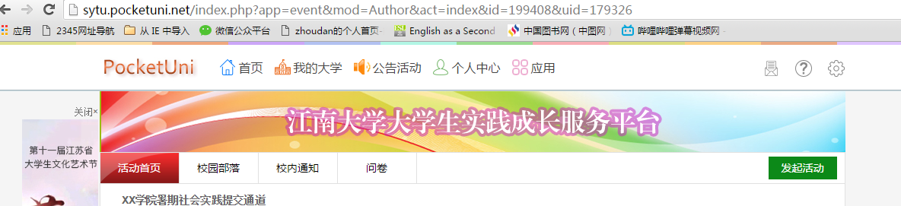
点击“发起活动”，发起“本校活动”。
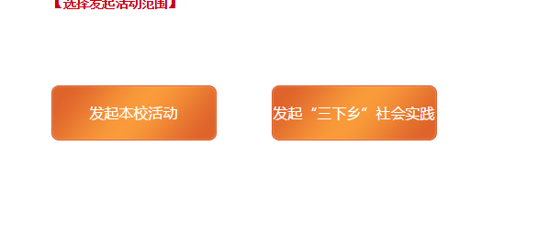
填写相关信息，将活动名称命名为“学院+暑期社会实践提交”，在“归属组织”和“活动标签”填写/勾选本学院。
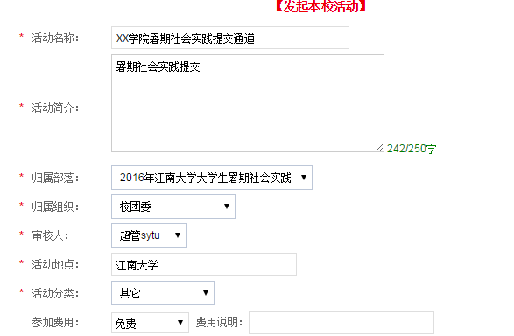
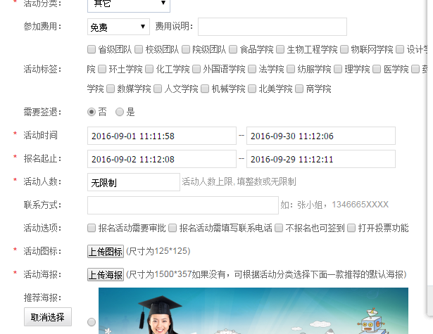

等待初审。审核时间为11:00-13:00 和17:00-19:00，自动审核。
审核成功后在活动首页，点击“我发起的”
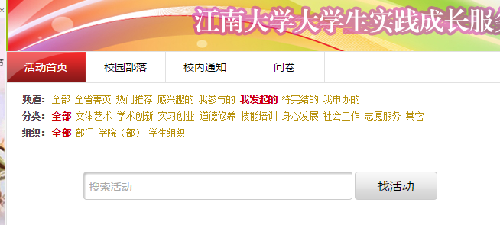
找到该活动，点击旁边的“管理活动”
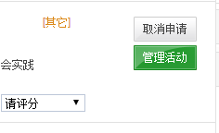
进入活动管理界面，点击投票选手一栏，点击“选手上传已关闭”，这时候即可使选手上传功能开启。再点击蓝色按钮“上传配置”。
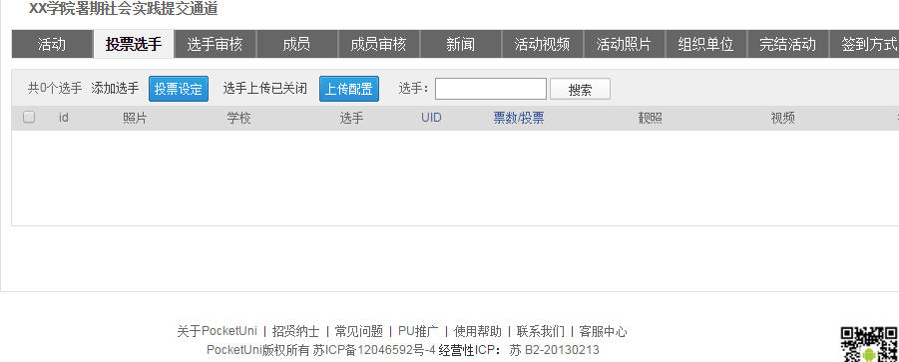
进入上传配置设置界面，点击下方的“添加新字段”
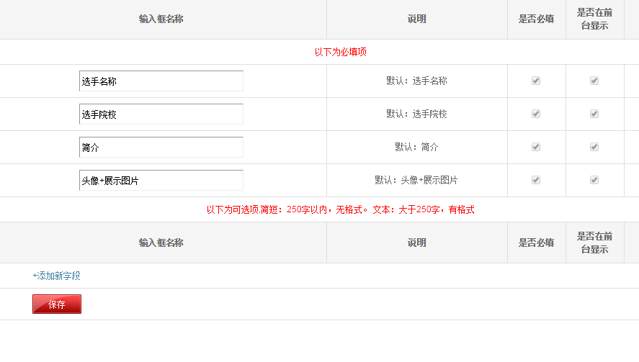
将名称设置为“暑期社会实践提交”，“说明”设置为附件，点击保存。
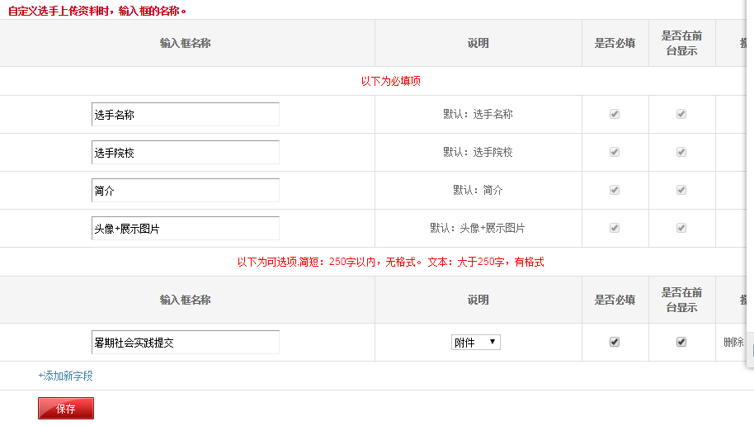
在管理活动界面下的“选手审核”按钮，在这里给本学院的同学审核社会实践报告。点击“查看”进行查看。若报告合格即给通过，如果不规范也可驳回。

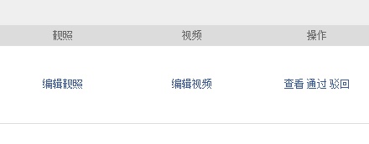

上传暑期社会实践
说明：各学院所有参加社会实践的同学需在pu平台上提交实践总结或调研报告。
登陆活动首页，在活动首页找到该活动，点击“我要参加”按钮。
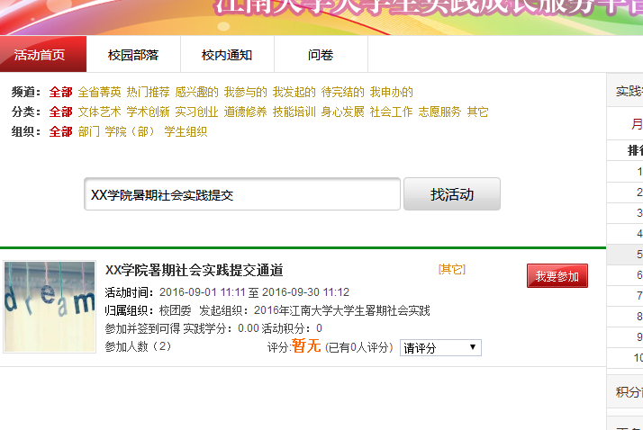
进入报名界面，点击“确定”即可。
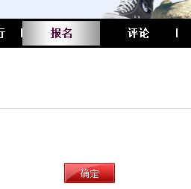
再将相关信息完善，在本页面提交好暑期社会实践。
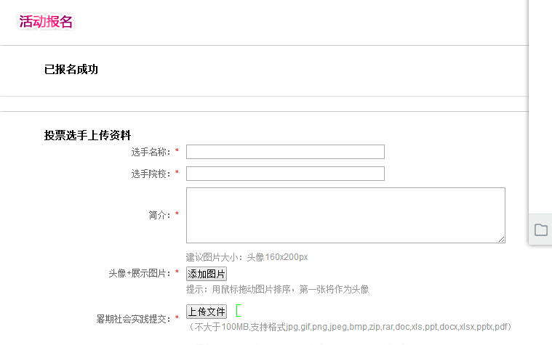
保存后，进入待审核状态。等待学院负责人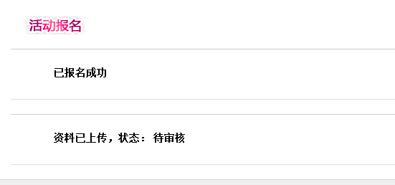
审核通过即提交成功。
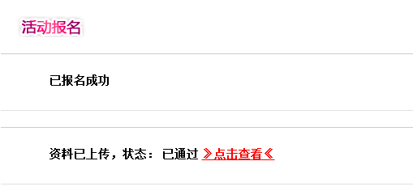

各团队完结本队的活动
登陆pu口袋校园，进入活动首页，点击“我发起的”
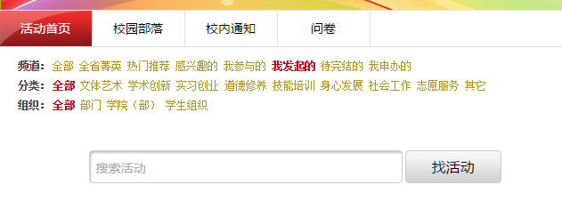

在我发起的活动中找到本团队的活动，点击右侧“申请完结”按钮
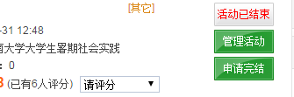
弹出以下界面，填写好信息。
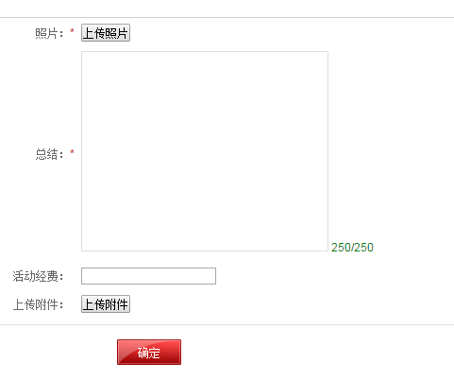

等待审核即可。
